**LAPORAN RESMI**

**MODUL I**

**(OPERATOR ARITMATIKA)**

**ALGORITMA DAN DASAR PEMROGRAMAN** 

**NAMA : HARI SAFIRA SETYAWATI**

**N.R.P : 250441100028**

**DOSEN : SRI HERAWATI, S.Kom., M.Kom.**

**ASISTEN : YAHYA AHMAD**

**TGL PRAKTIKUM : 25 SEPTEMBER 2025**

**Disetujui : 29 SEPTEMBER 2025**

**Asisten**

**YAHYA AHMAD**

**23.04.411.00079**

**LABORATORIUM BISNIS INTELIJEN SISTEM**

**PRODI SISTEM INFORMASI**

**JURUSAN TEKNIK INFORMATIKA**

**FAKULTAS TEKNIK**

**UNIVERSITAS TRUNOJOYO MADURA**

# PENDAHULUAN

## Latar Belakang

Dalam era digital saat ini, pemrograman menjadi keterampilan esensial yang mendukung berbagai bidang kehidupan, mulai dari pengembangan perangkat lunak hingga analisis data. Mata kuliah Algoritma dan Dasar Pemrograman merupakan fondasi utama bagi mahasiswa untuk memahami prinsip-prinsip dasar dalam merancang dan mengimplementasikan solusi komputasi. Salah satu konsep fundamental dalam pemrograman adalah operator aritmatika, yang merupakan alat dasar untuk melakukan operasi matematis pada data numerik.

Operator aritmatika, seperti penjumlahan (+), pengurangan (-), perkalian (*), pembagian (/), dan modulus (%), menghasilkan output yang diperlukan sesuai dengan algoritma yang dirancang. Konsep ini berakar pada matematika dasar, tetapi dalam konteks pemrograman, operator ini harus diimplementasikan dengan mempertimbangkan aturan bahasa pemrograman, prioritas operator, dan potensi kesalahan seperti pembagian oleh nol. Latar belakang laporan ini muncul dari kebutuhan untuk mendalami operator aritmatika sebagai bagian integral dari pembelajaran awal pemrograman, di mana mahasiswa sering kali menghadapi tantangan dalam memahami bagaimana operasi sederhana ini diterapkan dalam kode program untuk menyelesaikan masalah nyata, seperti perhitungan keuangan, simulasi fisika, atau pengolahan data.

## Tujuan

* Mampu menjelaskan pengertian Operator Aritmatika serta lambang - lambang yang terdapat pada Algoritma.
* Mampu mengimplementasikannya kedalam kode sederhana.

# DASAR TEORI

## Pengertian Operator Aritmatika

Operator Aritmatika adalah operator yang digunakan untuk melakukan operasi matematika seperti penjumlahan, pengurangan, pembagian, perkalian, perpangkatan, menghitung sisa bagi (modulus), dan lain sebagainya. Di bawah ini adalah tabel operator aritmetika yang terdapat pada bahasa pemrograman Python.

|  |  |
| --- | --- |
| Operasi | Keterangan |
| + | Menambahkan dua obyek |
| - | Mengurangi obyek dengan obyek yang lain |
| * | Perkalian |
| ** | Pangkat |
| / | Pembagian |
| // | Pembagian bulat kebawah |
| % | Sisi hasil bagi (Modulus) |

## Macam – macam Operator

Operator atau tanda operasi adalah suatu tanda atau simbol yang biasa dilibatkan dalam program untuk melakukan suatu operasi atau manipulasi.

1. Operator Aritmatika adalah operator untuk keperluan operasi bilangan. Operator aritmatika dibagi menjadi dua, yaitu operator binary dan operator unary.
2. Operator Boolean Adalah operator yang dipakai untuk menangani operasi data bertipa boolean. Operator ini juga menghasilkan data bertipe boolean.
3. Operator Logika Adalah operator untuk menangani operasi logika pada bit-bit angka. Berbeda dengan operator boolean, , artinya operator ini tidak menangani data berupa pernyataan namun berupa angka / integer.
4. Operator Himpunan Adalah operator yang menangani data berupa himpunan.

## Variabel dan Tipe Data

Variabel adalah lokasi memori yang dicadangkan untuk menyimpan nilai- nilai. Ini berarti bahwa ketika Anda membuat sebuah variabel Anda memesan beberapa ruang di memori. Variabel menyimpan data yang dilakukan selama program dieksekusi, yang natinya isi dari variabel tersebut dapat diubah oleh operasi - operasi tertentu pada program yang menggunakan variabel.

Penulisan variabel Python sendiri juga memiliki aturan tertentu, yaitu :

1. Karakter pertama harus berupa huruf atau garis bawah/underscore_
2. Karakter selanjutnya dapat berupa huruf, garis bawah/underscore_

atau angka

1. Karakter pada nama variabel bersifat sensitif (case-sensitif). Artinya huruf kecil dan huruf besar di bedakan. Sebagai contoh variabel namaDepan dan namadepan adalah variabel yang berbeda

Tipe data adalah suatu media atau memori pada komputer yang digunakan untuk menampung informasi. Python sendiri mempunyai tipe data yang cukup unik bila kita bandingkan dengan bahasa pemrograman yang lain. Contoh tipe data : String, Number , List.

|  |  |  |
| --- | --- | --- |
| Tipe Data | Contoh | Penjelasan |
| Boolean | True atau False | Menyatakan benar (True) yang bernilai 1, atau salah (False) yang bernilai 0 |
| String | “Ayo belajar Python” | Menyatakan karakter/kalimat bisa berupa huruf, angka, dll (diapit tanda “ atau ‘) |
| Integer | 25 atau 1209 | Menyatakan bilangan bulat |
| Float | 3.14 atau 0.99 | Menyatakan bilangan yang mempunyai koma |
| Hexadecima | 9a atau 1d3 | Menyatakan bilangan dalam format heksa (bilangan berbasis 16) |
| Complex | 1 + 5j | Menyatakan pasangan angka real dan imajiner |
| List | [‘xyz’, 786, 2.23] | Data untaian yang menyimpan berbagai tipe data dan isinya bisa berubah-ubah |
| Tuple | (‘xyz’, 768, 2.23) | Data untaian yang menyimpan berbagai tipe data tapi isinya tidak bisa diubah |
| Dictionary | {‘nama’: ‘adi’, ‘ide’:2} | Data untaian yang menyimpan berbagai tipe data berupa pasangan penunjuk dan nilai |

# TUGAS PENDAHULUAN

|  |
| --- |
|  |

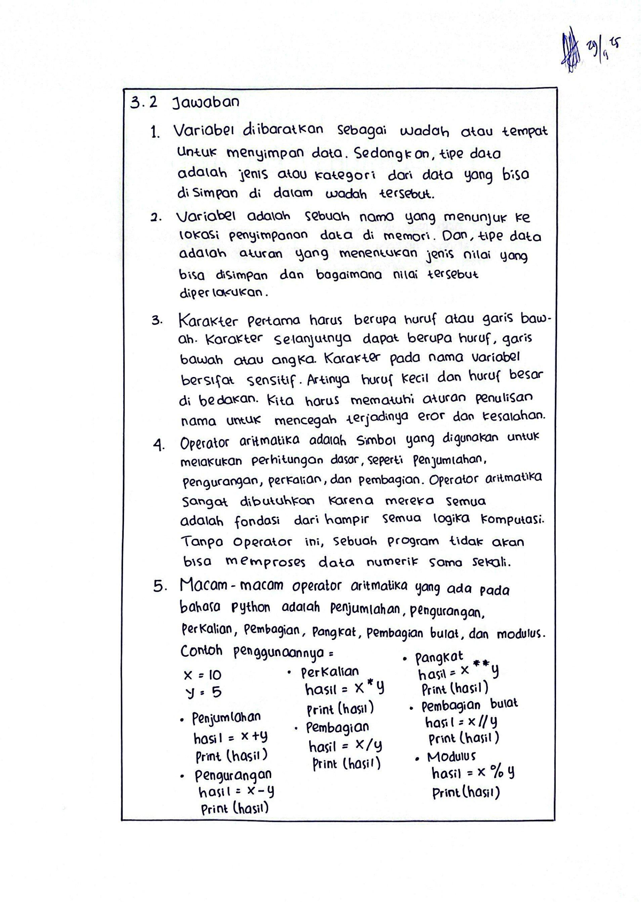

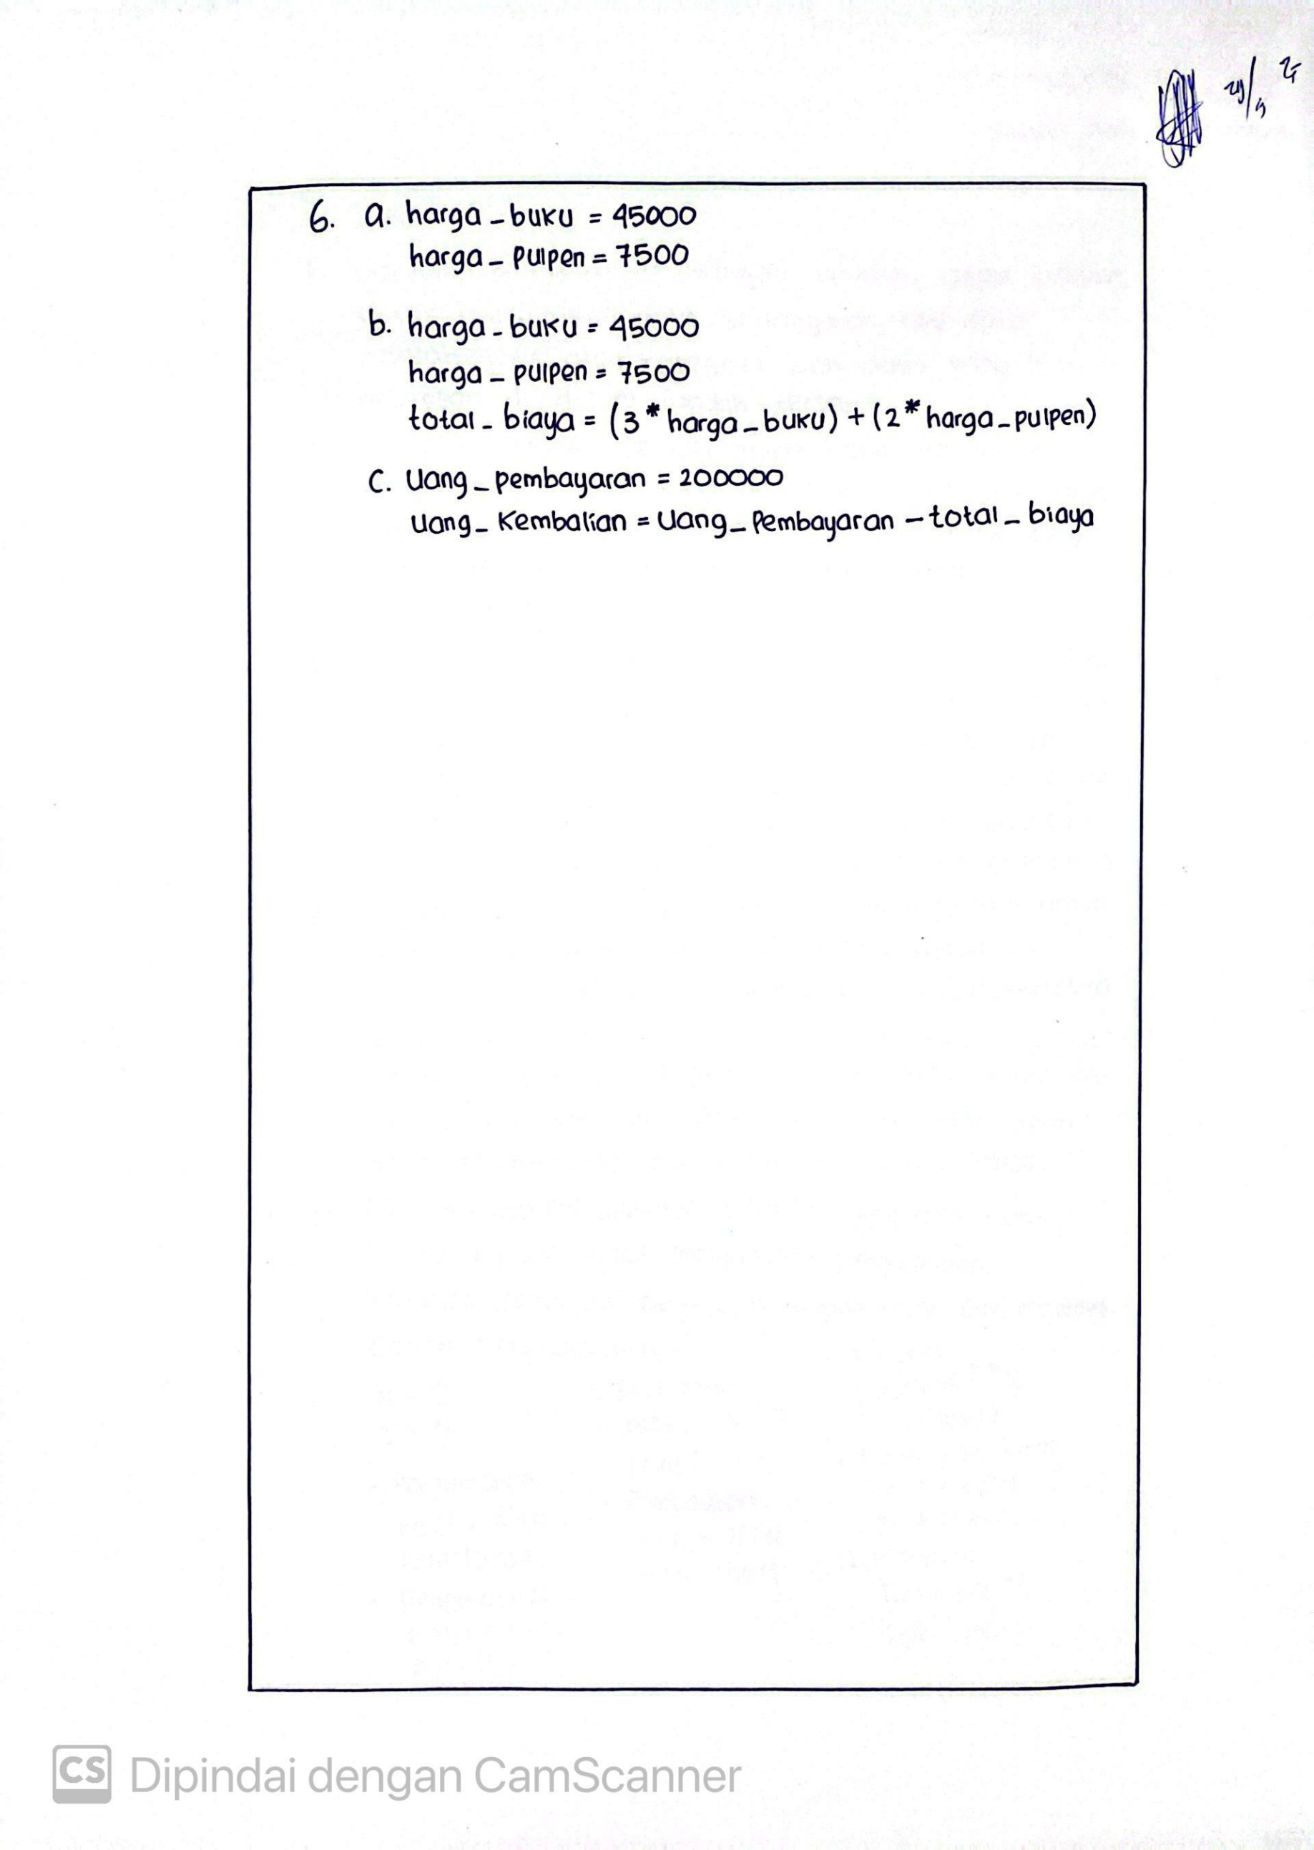

# IMPLEMENTASI

## Tugas Praktikum

### Soal No. 1

Hallim pergi ke sebuah toko alat tulis untuk membeli beberapa perlengkapan sekolah. Ia membeli 3 buah buku tulis dengan harga satuan Rp 5.000 dan 2 buah pensil dengan harga satuan Rp 4.500 selain itu, toko tersebut memberlakukan pajak pembelian sebesar 10% dari total harga barang. Lalu Hallim harus menghitung berapa uang yang harus ia bayar ke kasir setelah di tambahkan pajak. Buatlah program untuk menghitung total belanja setelah pajak ditetapkan!

### Soal No. 2

Seorang siswa sedang belajar tentang bangun ruang. Ia diminta menghitung volume dan luas permukaan sebuah balok dengan ukuran:

• Panjang = 10cm

• Lebar = 6 cm

• Tinggi = 4 cm

Buatlah program untuk membantu siswa tersebut menyelesaikan masalah tersebut!

program tersebut bisa menerima input dari panjang, lebar, dan tinggi!

### Soal No. 3

Dalam sebuah kotak terdapat 8 bola merah dan 6 bola biru. Seorang anak akan

mengambil 3 bola sekaligus secara acak. Buatlah program Python untuk menghitung berapa banyak kemungkinan kombinasi bola yang dapat diambil!

## Source Code

### Tugas Praktikum Soal No. 1

|  |
| --- |
| # Soal 1  # Hallim pergi ke sebuah toko alat tulis untuk membeli beberapa perlengkapan sekolah. Ia membeli 3 buah buku tulis dengan harga satuan Rp 5.000 dan 2 buah pensil dengan harga satuan Rp 4.500 selain itu, toko tersebut memberlakukan pajak pembelian sebesar 10% dari total harga barang. Lalu Hallim harus menghitung berapa uang yang harus ia bayar ke kasir setelah di tambahkan pajak. Buatlah program untuk menghitung total belanja setelah pajak ditetapkan!  # Jawaban Soal 1  harga_buku = 5000  harga_pensil = 4500  jumlah_buku = 3  jumlah_pensil = 2  pajak = 0.1  total_harga_buku = jumlah_buku * harga_buku  total_harga_pensil = jumlah_pensil * harga_pensil  total_sebelum_pajak = total_harga_buku + total_harga_pensil  harga_akhir = total_sebelum_pajak + (total_sebelum_pajak * pajak)  print("===========================================")  print("harga sebelum diskon adalah: ", total_sebelum_pajak)  print("pajak yang dikenakan adalah: ", pajak)  print("harga yang harus dibayar adalah: ", harga_akhir)  print("===========================================") |

### Tugas Praktikum Soal No. 2

|  |
| --- |
| # Soal 2  # Seorang siswa sedang belajar tentang bangun ruang. Ia diminta menghitung volume dan luas permukaan sebuah balok dengan ukuran:  # Panjang = 10 cm  # Lebar = 6 cm  # Tinggi = 4 cm  #Buatlah program untuk membantu siswa tersebut menyelesaikan masalah tersebut! program tersebut bisa menerima input dari panjang, lebar, dan tinggi!  # Jawaban Soal 2  panjang = int(input("Masukkan panjanng : "))  lebar = int(input("Masukkan lebar : "))  tinggi = int(input("Masukkan tinggi : "))  volume = panjang * lebar * tinggi  luas_permukaan = 2 * (panjang * lebar + panjang * tinggi + lebar * tinggi)  print("===========================================")  print("Volume balok adalah : ", volume)  print("Luas permukaan balok adalah : ", luas_permukaan)  print("===========================================") |

### 4.2.3 Tugas Praktikum Soal No. 3

|  |
| --- |
| # Soal 3  # Dalam sebuah kotak terdapat 8 bola merah dan 6 bola biru. Seorang anak akan mengambil 3 bola sekaligus secara acak. Buatlah program Python untuk menghitung berapa banyak kemungkinan kombinasi bola yang dapat diambil.  # Jawaban Soal 3  import math  bola_merah = 8  bola_biru = 6  kasus = 3  jumlah_total_bola = bola_merah + bola_biru  kombinasi_bola = math.comb(jumlah_total_bola, kasus)  print("===========================================")  print(f"Jumlah bola merah: {bola_merah}")  print(f"Jumlah bola biru: {bola_biru}")  print(f"Total bola: {jumlah_total_bola}")  print(f"Jumlah bola yang diambil: {kasus}")  print(f"Total kombinasi: {kombinasi_bola}")  print("===========================================") |

## Hasil

### Tugas Praktikum Soal No. 1

Sebuah gambar berisi teks, cuplikan layar, Font, garis

Konten yang dihasilkan AI mungkin salah.

### Tugas Praktikum Soal No. 2

Sebuah gambar berisi teks, cuplikan layar, Font

Konten yang dihasilkan AI mungkin salah.

### Tugas Praktikum Soal No. 3

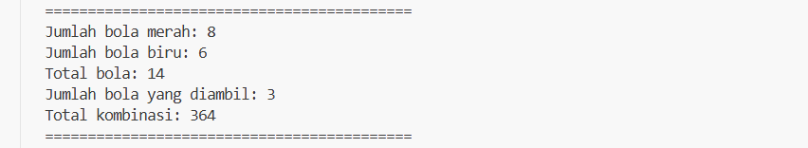

## Penjelasan

### Tugas Praktikum Soal No. 1

Variabel Dasar: Menyimpan harga dan jumlah barang di variabel. Misalnya, harga_buku = 5000 artinya harga satu buku Rp 5.000. Hitung Total Barang: Mengalikan jumlah dengan harga untuk buku dan pensil, lalu tambahkan menjadi total sebelum pajak. Contoh: 3 x 5000 = 15.000, 2 x 4500 = 9.000, total 24.000. Hitung Pajak: Total pajak adalah 10% dari total sebelum pajak (0.10 x 24.000 = 2.400). Total Akhir: Tambahkan pajak ke total sebelumnya (24.000 + 2.400 = 26.400). Tampilkan Hasil: Program mencetak hasil dengan format yang sudah ditulis sehingga mengeluarkan hasil.

### Tugas Praktikum Soal No. 2

Variabel Dasar: Program menanyakan tiga angka untuk panjang, lebar, dan tinggi balok. Ketik tiga angka tersebut pada terminal, misalnya 10 untuk panjang, 6 untuk lebar, 4 untuk tinggi. Ini agar program fleksibel, tidak hanya untuk ukuran yang sudah ditentukan, namun bisa dipakai untuk ukuran lain. Hitung Volume: Kalikan angka panjang x lebar x tinggi. Misalnya, 10 x 6 x 4 = 240 cm³. Hitung Luas Permukaan: Balok punya 6 sisi, dan rumusnya adalah: 2 x (panjang x lebar + panjang x tinggi + lebar x tinggi). Tampilkan Hasil: Program mencetak hasilnya ke terminal, lengkap dengan rincian input yang sudah diberikan.

### Tugas Praktikum Soal No. 3

Variabel Dasar: Program menyimpan jumlah bola merah (8) dan biru (6) pada sebuah variabel. Jumlah yang diambil secara acak ada 3 bola. Pecah Jadi Kasus-Kasus: Pada Python, menggunakan fungsi math.comb() yang otomatis menghitung (mirip faktorial dibagi-bagi). Sehingga dapat lebih mudah untuk membuat kombinasi secara acak dan secara otomatis menghitung jumlah kombinasi bola. Tampilkan Hasil: Program akan mencetak hasil sesuai dengan format yang diinginkan.

# PENUTUP

## Analisa

Pada praktikum ini, dapat kita pelajari penggunaan operator aritmatika dasar dalam pemrograman, seperti penjumlahan (+), pengurangan (-), perkalian (*), pembagian (/), dan modulus (%). Operator-operator ini digunakan untuk melakukan operasi matematika pada variabel bertipe numerik. Contohnya operator penjumlahan dan pengurangan bekerja sesuai dengan operasi matematika dasar. Operator perkalian menghasilkan hasil yang sesuai dengan perkalian dua bilangan. Selain itu, kita juga memahami pentingnya tipe data dalam operasi aritmatika, karena tipe data mempengaruhi hasil operasi, terutama pada pembagian.

## Kesimpulan

Dari praktikum operator aritmatika ini, dapat disimpulkan bahwa operator aritmatika dasar seperti penjumlahan, pengurangan, perkalian, pembagian, dan modulus merupakan komponen penting dalam pemrograman untuk melakukan berbagai operasi matematika. Pemilihan tipe data yang tepat sangat berpengaruh terhadap hasil operasi.

1. Operator aritmatika dasar sangat penting dalam pemrograman untuk melakukan perhitungan matematis.
2. Pemilihan tipe data yang tepat sangat mempengaruhi hasil operasi, terutama pada pembagian.
3. Operator modulus berguna untuk mendapatkan sisa hasil pembagian dan sering digunakan dalam berbagai algoritma, seperti pengecekan bilangan genap/ganjil.
4. Pemahaman yang baik tentang operator aritmatika akan membantu dalam pengembangan algoritma yang lebih kompleks dan pemrograman secara umum.